В Москве впервые пройдет ярмарка «Дары Карелии»
19.12.2014
С 18 по 27 декабря 2014 года в Москве пройдет Первая региональная ярмарка «Дары Карелии». Постоянное Представительство Республики Карелия при Президенте Российской Федерации совместно с Правительством Москвы в целях развития торгово-экономического сотрудничества между Москвой и Республикой Карелия проводят первую региональную ярмарку «Дары Карелии».

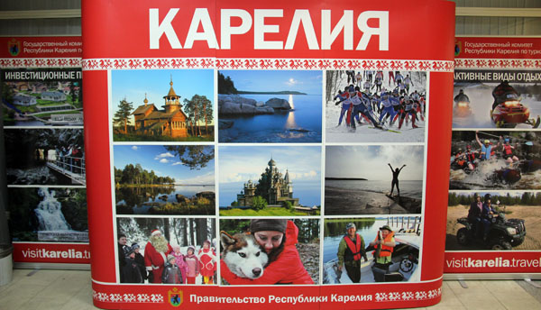

В церемонии открытия ярмарки примут участие Глава Республики Карелия А.П. Худилайнен, члены Совета Федерации и депутаты Государственной Думы РФ, члены Правительства Москвы, префект Северного административного округа города Москвы В.И. Базанчук, депутаты Московской городской думы и общественные деятели, почетные гости и видные земляки из Республики Карелия и Москвы.
Ярмарочная площадка представит собой шатер, в котором будут располагаться 40 торговых мест.
Все гости ярмарки смогут приобрести к новогоднему столу продукты карельских производителей. Крупнейшие предприятия пищевой промышленности Республики Карелия представят продукцию форелевых хозяйств, мясные и хлебобулочные изделия, а также ягодные деликатесы. Кроме того, в павильонах будут представлены сувениры и украшения.
Организаторы ярмарки: Министерство экономического развития Республики Карелия; Министерство сельского, рыбного и охотничьего хозяйства Республики Карелия; Министерство культуры Республики Карелия; префектура Северного административного округа города Москвы, Департамент торговли и услуг города Москвы, Постоянное представительство Республики Карелия при Президенте РФ и Департамент межрегионального сотрудничества, национальной политики и связей с религиозными организациями города Москвы.
«Сотрудничество Москвы с другими регионами ведется на системной основе: мы привлекаем в Москву в качестве поставщиков лучших товаропроизводителей, разрабатываем с регионами совместные решения, инициируем проекты,- говорит руководитель Департамента межрегионального сотрудничества, национальной политики и связей с религиозными организациями города Москвы Юрий Артюх.- Москву интересует конкретный результат торгово-экономического взаимодействия города с каждым конкретным субъектом Российской Федерации. Однако, главное – это полученный в итоге социальный эффект как для Москвы, так и регионов-партнеров»
В текущем году Правительство Москвы заключило новое Соглашение о сотрудничестве между Правительством Москвы и Правительством Республики Карелия.
Уровень товарооборота между нашими регионами в прошедшем году составил 3,8 млрд. рублей и имеет тенденцию к постоянному росту.
Из региона в Москву поставляется разнообразная продукция: пиломатериалы, строительные нерудные материалы, продуктовые товары, такие как рыба и рыбопродукты, сообщает сайт http://dmsnpiro.mos.ru.
Адрес Первой региональной ярмарки «Дары Карелии»: г.Москва, Дмитровское шоссе, напротив вл.13-15 (станция метро «Тимирязевская»).

Справка:
В 1478 г. Карелия вместе с другими землями Великого Новгорода была присоединена к Русскому государству. В 1649 г. административным и торговым центром Карелии стал город-крепость Олонец.
В XVIII в. Карелия стала важным поставщиком древесного сырья и пиломатериалов на российские рынки (особенно в Петербург) и на экспорт.
В 1914 - 1916 гг. через территорию Карелии прошла Мурманская железная дорога, способствовавшая укреплению экономических и культурных связей края с Петроградом и другими городами страны.
Республика Карелия расположена на северо-западе России, входит в состав Северо-Западного федерального округа Российской Федерации. Площадь Карелии – 180,5 тыс. км2.
На западе Карелия граничит с Финляндией, на юге – с Ленинградской и Вологодской областями, на севере – с Мурманской областью, на востоке – с Архангельской областью. На северо-востоке республика омывается Белым морем.
Административный центр республики – город Петрозаводск. Крупнейшие города республики: Петрозаводск, Кондопога, Костомукша, Сегежа, Сортавала, Медвежьегорск.
В состав республики входят 16 муниципальных районов и 2 городских округа.
Численность населения республики составляет 636,9 тыс. человек (по данным Госкомстата России на 1.01.2013). 78,8% населения республики – жители городов (по данным на 1.01.2013).
В Республике Карелия проживают представители 213 национальностей. Этнический состав населения (по данным Всероссийской переписи населения 2010 г.): русские (82,2%), карелы (7,4%), белорусы (3,8%), украинцы (2%), финны (1,4%), вепсы (0,5%) и др.
Основу промышленности республики составляют лесопромышленный и горнопромышленный комплексы, машиностроение и электроэнергетика, агропромышленный комплекс.
На территории Карелии существует более 4000 уникальных памятников истории и культуры, природных памятников, известных исторических мест, имеющих мировое и общероссийское значение.
Всемирным признанием пользуется Государственный историко-архитектурный и этнографический музей-заповедник «Кижи», включающий в себя 70 памятников народного деревянного зодчества XV - XX вв.
Привлекательными для туристов являются такие природные объекты Республики Карелия, как остров Валаам, водопад Кивач (второй по величине в Европе), Ладожское и Онежское озера.
На территории республики функционирует курорт «Марциальные воды».

Адрес страницы: http://sao.mos.ru/news/news/detail/1483804.html
Префектура Северного административного округа города Москвы

